克隆相关实验流程

目 录

主题内容 | 页码
攻关组公共涉及的常规克隆技术实验流程 | 0
实验一 质粒DNA提取 | 1
实验二 质粒DNA及重组质粒DNA的转化 | 4
实验三 菌落PCR法筛选重组克隆 | 6
其它常规实验流程 | 9
实验一 聚合酶链式反应（PCR） | 9
实验二 琼脂糖凝胶制备及电泳检测DNA | 12
实验三 DNA过柱纯化方法（CP纯化） | 14
实验四 DNA琼脂糖凝胶回收纯化方法 | 15
实验五 外源DNA片段和质粒载体的酶切及链接 | 18
实验六 BP和LR重组反应（Gateway技术） | 20
实验七 In-Fusion 克隆技术 | 22

实验一 质粒提取

1.0 实验目的
学习和掌握攻关组提取质粒DNA的方法、检测方法以及流程。

2.0 实验原理
细菌质粒是一类双链、闭环的DNA分子，能稳定地独立存在于染色体外，并传递到子代，一般不整合到宿主染色体上。大小范围从1kb至200kb以上不等。
碱裂解法是一种应用最为广泛的制备质粒DNA的方法，碱变性抽提质粒DNA是基于质粒DNA与染色体DNA的变性与复性的差异而达到分离目的。在碱性条件下，质粒DNA的大部分氢键断裂，但超螺旋共价闭合环状的两条互补链不会完全分离；染色体DNA的氢键也断裂，双螺旋结构解开而变性。当其pH值调至中性时，变性的质粒DNA又恢复原来的构型，保存在溶液中，而染色体DNA不能复性而形成缠连的网状结构，通过离心，染色体DNA与不稳定的大分子RNA、蛋白质－SDS复合物等一起沉淀下来而被除去。

3.0 实验材料
含有质粒的菌液

4.0 实验仪器、耗材及试剂
4.1 仪器：移液枪（P-2、P-20、P-200、P-1000）、超净工作台、37°C恒温搖床、电泳仪、
台式高速离心机
4.2 耗材：0.1-10μl、200μl、1000μl枪头、1.5ml离心管、HiBind DNA结合柱
4.3 试剂：Solution I、Solution II、Solution III、HB Buffer、DNA Wash Buffer、ddH2O
4.4移液枪的类型：
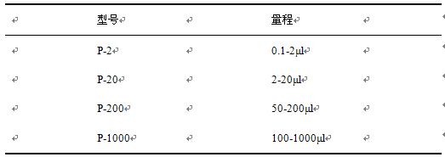
5.0 实验前步骤
5.1 在电脑上打开攻关组质粒提取笔记的EXCEL表，链接和表格样式如下：\\Nas1\na\%G_G\基因修复工作\攻关组基因修复笔记（2012-09-01）\基因修复公共笔记-提质粒
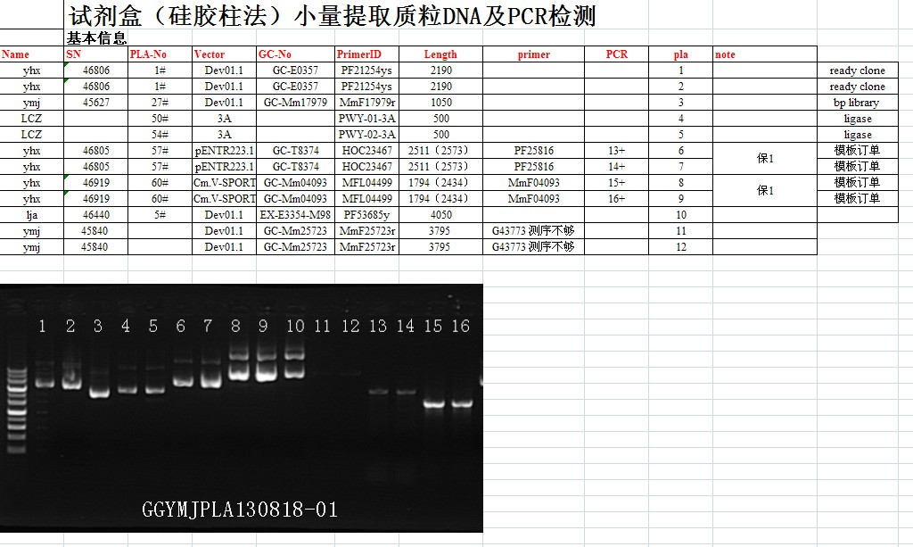
5.2根据表格按顺序打保菌的甘油管和质粒管的圆点标签，标签上需有Primer ID、PLA-No信息和当天日期。
5.3根据表格信息编排好试管顺序，用Maker笔在试管壁标注相应的阿拉伯数字。
5.4根据表格需求将标注了需要保菌的菌液吸取600ul，注入已加好甘油的甘油管里，混匀后交接给相应负责人。

5.5根据编排好的试管顺序开始质粒DNA提取实验
6.0 操作步骤
6.1 准备相应数量的1.5ml离心管，并根据顺序标注上相应的阿拉伯数字。

6.2 根据顺序一一对应的将试管菌液移至1.5ml离心管，重复3次室温下10,000rpm离心1min，弃上清，收集菌体。
6.3 每管加入250μl Solution I（P1）/RNaseA混和液，漩涡振荡使细胞完全悬浮。

6.4 往每管的重悬混和液中加入250μl Solution II(P2)，轻轻颠倒混匀至溶液澄清均匀。此操作避免剧烈混匀裂解液，且裂解反应不要超过5 min。
6.5 每管加入350μl Solution III(NP3)，温和颠倒数次至形成白色絮狀沉淀。
6.6 室温下，12,000rpm离心3-10min。在离心的时间里将HiBind DNA结合柱套入收集管，并标上对应的阿拉伯数字
6.7 转移上清液至对应的套有2ml收集管的HiBind DNA结合柱中，室温下12,000rpm离心1min，
倒去收集管中的滤液。
6.8 把柱子重新装回收集管，加入500μl HB(PW1) Buffer，按上述条件离心，弃去滤液。
6.9 把柱子重新装回收集管，加入700μl DNA Wash Buffe(PW2)r，按上述条件离心，弃去滤液。
注意：DNA Wash Buffer在使用之前必须按标签的提示用无水乙醇稀释。
6.10 弃去滤液，把柱子重新装回收集管，12,000rpm离心空柱2min以甩干柱子基质。并准备好干净的1.5ml离心管，标注上相应的阿拉伯数字。
注意：不要忽略此步，这对去除柱子中残留的乙醇至关重要。
6.11 把柱子对应的装在干净的1.5ml离心管上，加入70μl ddH2O(Elution)到柱子基质中，静置1-2min，12,000rpm离心2min洗脱DNA。
6.12 根据阿拉伯数字的顺序取1μl质粒DNA电泳检测，其余交接给相应负责人。
6.13 编辑电泳图至质粒提取笔记的EXCEL表，电泳图命名是有一定的格式，详细询问其他熟悉的组员。
7.0 实验流程图
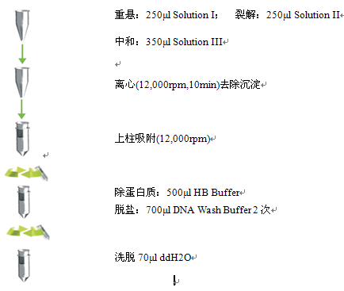
8.0 注意事项
7.1 Solution I保存于4°C冰箱。
7.2 DNA Wash Buffer使用时先加入无水乙醇，使其终浓度为80%。

实验二 质粒DNA及重组质粒DNA的转化

1.0 实验目的
学习和掌握将质粒DNA转化到大肠杆菌的方法。
2.0 实验原理
受体细胞经过一些特殊方法（如：CaCl₂，RuCl等化学试剂法）的处理后，细胞膜的通透性发生变化，成为能容许多有外源DNA的载体分子通过的感受态细胞(competent cell)。在基因克隆技术中，转化（transformation）特指以质粒DNA或以它为载体构建的重组子导入细菌的过程。转化过程所用的受体细胞一般是限制－修饰系统缺陷的变异株，不含限制性内切酶和甲基化酶的突变株。

3.0 实验材料
感受态细胞（无特殊原因的情况下，攻关组一般采用2T1感受态）和质粒DNA（重组质粒）

4.0 实验仪器、耗材及试剂
4.1 仪器：移液枪（P-2、P-20、P-200、P-1000）、冰盒、水浴锅、超净工作台、摇床、
37℃恒温培养箱

4.2 耗材：0.1-10μl、200μl、1000μl灭菌枪头、灭菌的1.5ml离心管、灭菌的玻璃珠

4.3 试剂：S.O.C液体培养基、LB平板（如：kanamycin 50ug/ml抗性平板）
4.4移液枪的类型：
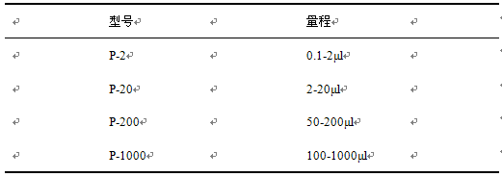

5.0 实验前步骤
5.1 在电脑上打开攻关组转化的EXCEL表，链接和表格样式如下：\\Nas1\na\%G_G\基因修复工作\攻关组基因修复笔记（2012-09-01）\基因修复公共笔记-转化
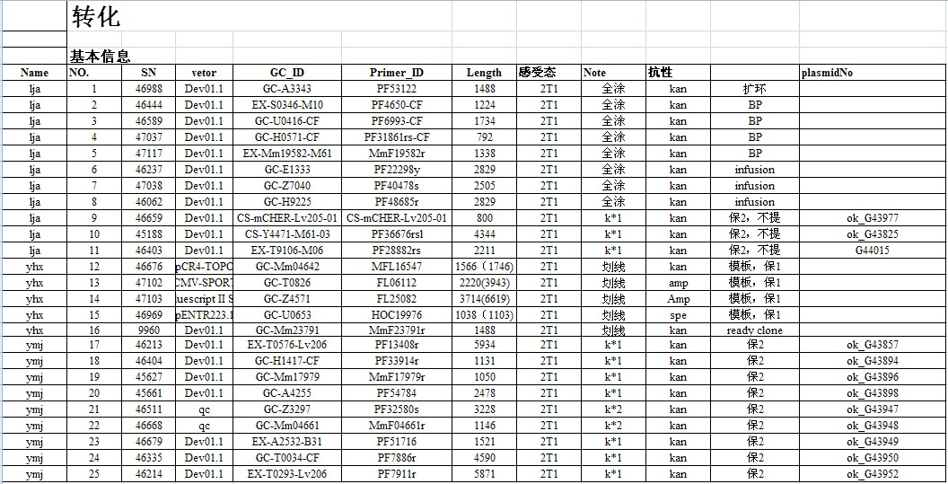
5.2根据表格按顺序打转化过程所需的圆点标签及贴平板的横标签，圆点标签需要的信息有，NO号， NOTE,及抗性，贴平板的标签需要的信息有，CASE负责人的Name, PrimerID,、NO号、NOTE、抗性、转化日期。（K*1，K*2，A*1，是转化后直接接试管，培养后直接提取DNA或保菌，是不需要LB平板的，所以需要打印贴试管的圆点标签，需要的信息同提取质粒DNA时的一样）。
6.0 操作步骤
6.1 将感受态细胞（500μl/管或1000μl/管）从-80℃冰箱取出置于冰中融化。在融化过程中可进行步骤5.2。
6.2 于超净工作台中取出灭菌的1.5ml离心管，并贴上圆点标签。
6.3 于超净工作台中用P-2移液枪取将质粒DNA或重组DNA一一对应吸到已贴标签的1.5ml离心管的底部，置于冰中。（除infusion反应吸取1ul，质粒DNA0.1ul外，其余反应的重组DNA均吸取5ul转化）
6.4 于超净台中用P-200移液枪将融化的感受态细胞混匀，取70μl感受态细胞（质粒DNA转化只需50ul感受态）到步骤3中的1.5ml离心管的底部，冰浴30min。此时将水浴锅设置为42℃。
6.5 静置于42℃水浴锅中热激45sec，迅速转移到冰盒冰浴2-4min。
6.6 于超净工作台中点燃酒精灯，用P-1000移液枪加入400μl的S.O.C培养基，然后放入37℃摇床，225rpm，恒温培养1h。
6.7 从4℃冰箱取出LB琼脂糖平板于超净台中吹干（将平板盖子敞开置于超净台40min左右），然后贴上转化前打印好的横标签
6.8 全涂：从摇床中取出转化物于超净台中用P-1000移液枪将步骤6的培养液全吸取到相对应的已贴好标签的LB平板上，然后加入约10颗灭菌的玻璃珠，轻轻摇动培养皿将转化物涂匀涂干，玻璃珠倒入回收瓶。
划线：从摇床中取出转化物于超净台中用P-20移液枪吸取10-20ul 将步骤6的培养液至已贴好标签的LB平板上，然后用移液枪划开。
K*1或K*2（A*1）：准备相应抗性的试管，贴上标签，然后用P-20移液枪吸取5ul步骤6的培养液至对应抗性的试管。（其余抗性如spe ,Cm需自己在无抗试管培养液中加入抗生素，比例为1：1000）
6.9 将LB平板倒置放入37℃恒温培养箱，培养12-16h。试管然后放入37℃摇床，225rpm培养12-16h。
7.0 注意事项
7.1 转化实验使用的玻璃器皿、枪头及离心管等，应进行高压消毒。
7.2 注意无菌操作，防止污染杂菌。

实验三 菌落PCR法筛选重组克隆

1.0 实验目的
学习和掌握攻关组菌落PCR法筛选重组克隆的操作的方法和流程。

2.0 实验原理
重组DNA转化后往往会产生无目的片段、插入错误片段或出现其它污染质粒DNA的转化菌落，所以对转化菌落进行筛选和鉴定是一项重要的环节。菌落PCR是通过载体引物、通用引物或特异引物以菌落为模板直接PCR扩增进行检测目的DNA片段的方法。攻关组无特殊情况下是采取载体引物进行菌落PCR。
3.0 实验材料
E.coli 转化菌
4.0 实验仪器、耗材及试剂
4.1 仪器：移液枪（P-2、P-20）、冰盒、PCR仪、恒温高速离心机、电泳仪、凝胶成像系统
4.2 耗材：0.1-10μl枪头、PCR离心管
4.3 试剂：5×Taq mix、DMSO、Ex-Taq、引物、ddH2O
4.4移液枪的类型：
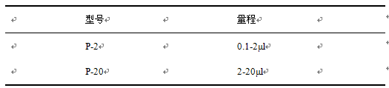
5.0 实验前步
5.1 在电脑上打开攻关组转化的EXCEL表，链接和表格样式如下：\\Nas1\na\%G_G\基因修复工作\攻关组基因修复笔记（2012-09-01）\基因修复公共笔记-检菌
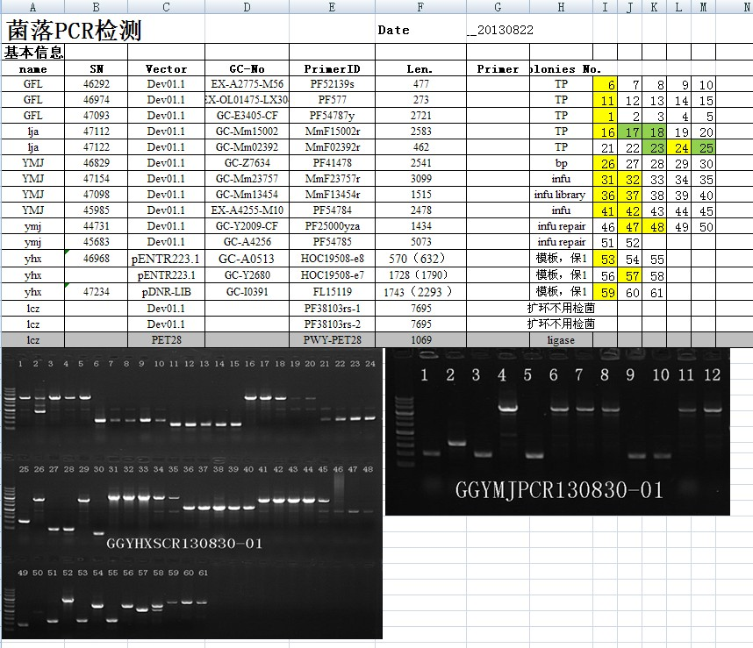
5.2 菌落PCR检测表可以由CASE负责人填写，但很多时候因为时间关系，都是当天进行菌落PCR检测的同事从转化表拷贝数据至菌落PCR检测表，并根据转化的顺序排好表格。
6.0 操作步骤
6.1 根据表格顺序将LB平板倒置，常温下随机挑选平板上的转化子，并用marker笔在其旁边做好阿拉伯数字的标记。
6.2 将PCR管排列于PCR板上，用marker笔在管盖上面标记转化子号码（如平板上转化子标记的是1＃，则管盖上也标1＃，依次类推）。
6.3 引物稀释：
6.4.1 找出正向（PF）和反向（PR）载体引物原液（浓度为100pmol/μl），准备一个1.5ml离心管，用Marker笔在管盖上标记好引物名称；
6.4.2 待引物原液解冻后，各吸取25μl在标记好的1.5ml离心管内，加入450μl ddH2O混匀，使引物终浓度为5 pmol/μl。（通常各种载体的载体引物我们都有已经稀释好的，放在组里的载体引物盒子里）
6.5 每个PCR管里分装16μl ddH₂O和1μl引物（5pmol/μl）或15μl ddH₂O和2μl引物（2pmol/μl），用枪头在LB平板上轻点；然后将沾有菌体的枪头置于相应的PCR管中吹打数下。
6.6 PCR mix的配制：
将下列试剂放于冰盒中溶解，并按以下次序将各组分和比例混匀
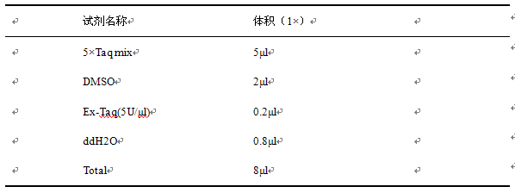
6.7 将每个PCR管加入8μl mix，混匀，盖紧管子。
6.8 将混有菌体的PCR混合物短暂离心后置于PCR仪中，常规PCR反应程序如下：菌落PCR的延伸时间根据扩增的目的片段长度而定，一般1Kb-1.5Kb/min
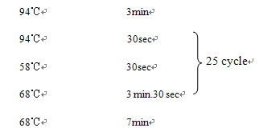
5.8 电泳检测PCR产物，将电泳图根据格式编辑至菌落PCR检测表，对照marker估计外源片段的大小，在检测表里用黄色标出含目的DNA片段的阳性克隆的数字。（除TP类型外，其它一般都是标注出两个阳性克隆）
5.9 将标注黄色的阳性克隆的数据拷贝至质粒DNA提取表格，并编排好数据，打印好试管的圆点标签。
5.10 将圆点标签对应贴至5ml LB/含抗生素（根据载体选择抗生素）的液体培养基的试管上，然后一一对应的将阳性克隆接种至试管中，37°C搖床培养12-16h。
5.11第二天提质粒DNA的同事根据质粒DNA提取表格收试管进行质粒DNA提取工作。

其它常规实验流程
实验一 聚合酶链式反应（PCR）
1.0 实验目的
学习和掌握聚合酶链式反应的原理和PCR仪的基本操作技术。
2.0 实验原理
聚合酶链式反应( Polymerase Chain Reaction PCR )是一种体外扩增特异性DNA片段的技术。它可以在体外特异地对目的基因进行大量扩增，其扩增反应分为三步：
①变性： DNA双螺旋在高温下氢键断裂，双链解离形成单链DNA；②退火：当温度突然降低时使引物和其互补的模板在局部形成杂交链；③延伸：在DNA聚合酶和dNTP以及Mg2⁺存在的条件下，以引物为起始点从5′→3′催化DNA链延伸反应。
以上3步为一个循环，每一循环的产物可以作为下一循环的模板，n次循环之后，目的DNA片段就得到了大量的复制，数量以2^{n}增长。
3.0实验材料
模板DNA
4.0 实验仪器、耗材及试剂

4.1 仪器：移液枪(P-2、P-20、P-200)、冰盒、PCR扩增仪、台式高速离心机、电泳仪

4.2 耗材：0.1-10μl、200μl枪头、PCR离心管、1.5ml离心管

4.3 试剂：5×UltraPF Buffer、dNTP、Mg²⁺、UltraPF（聚合酶）、primer（5pmol/μl）、H2O
4.4移液枪的类型：
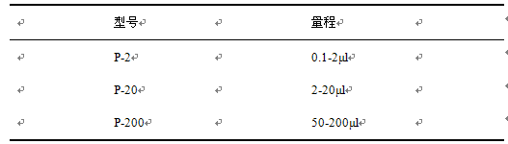

5.0 操作步骤

5.1 引物稀释：
5.1.1 找出正向（PF）和反向（PR）引物原液（浓度为100pmol/μl），准备一个1.5ml离心管，用Marker笔在管盖上标记好引物名称；
5.1.2 待引物原液解冻后，各吸取5μl在标记好的1.5ml离心管内，加入90μl H2O混匀，使引物终浓度为5 pmol/μl。

5.2 常规HSHF PCR mix的配制：
将下列试剂放于冰盒中，并按以下次序将各组分在1.5ml离心管内混匀：
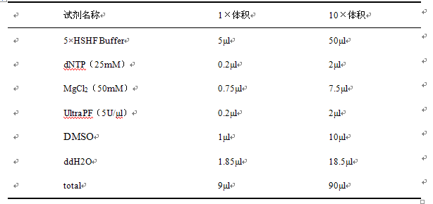
注：Mg²⁺一般来源于MgCl₂或MgSO₄，来源于MgCl₂的Mg²⁺在PCR反应体系中的终浓度是1.5mM；来源于MgSO₄的Mg²⁺在PCR反应体系中的终浓度是2mM；

5.3 先用Marker笔在每个PCR管壁做好标记，然后每个PCR管分装14.9μl H₂O、0.1μl模板DNA和1μl 5pmol/ul引物。（这是25μl体系的反应，50μl体系需加倍）

5.4 每个PCR管分装9μl PCR mix，混匀，盖紧管子，置于离心机里短暂离心。
5.5将PCR管置于PCR仪中，常规PCR反应程序如下：
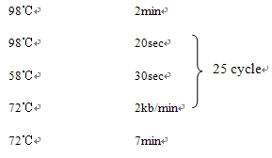
5.7 取出PCR产物，吸取5μl电泳检测是否有目的片段，其余-20℃保存备用和进行下游实验。

6.0 结果分析

6.1 无扩增条带：

6.1.1 模板降解或是错误模板，应电泳检测、重新制备模板或模板测序。
6.1.2 引物降解或引物稀释错误，应重新合成引物或稀释引物。
6.1.3 引物设计不合理，应重新设计引物，避免设计引物的退火温度过低和引物与模板的错配率过高。

6.2 假阳性（阴性样品出现的PCR扩增条带与目的靶序列条带一致）：

6.2.1 靶序列或扩增产物的交叉污染，操作时应防止将含靶序列的样品吸入加样枪内或溅出离心管外；试剂或器材应高压灭菌，通过阴性对照实验确定污染是否存在。
6.2.2 试剂污染，各种试剂应先进行分装，然后低温保存。

6.2.3 引物设计不合适，选择的扩增序列与非目的扩增序列有同源性，应重新设计引物。

6.3 出现非特异性扩增（PCR扩增后出现的条带与预计的大小不一致，或大或小；或者同时出现特异性扩增带和非特异性扩增带）：
6.3.1 引物特异性差，应重新设计引物、适当提高退火温度或进行巢式PCR。
6.3.2 目的片段GC含量高，出现片段缺失，改用针对高GC含量的PCR体系。
6.4 出现片状拖带或涂抹带：
6.4.1 引物特异性差，改变引物的位置和长度，增强其特异性，进行巢式PCR。
6.4.2 模板不纯，应纯化模板。
6.4.3 退火温度过低，适当提高退火温度。
7.0 注意事项

7.1 UltraPF酶具有3’-5’外切酶活性。
8.0攻关组其它PCR反应体系
8.1 针对AT含量高的反应体系
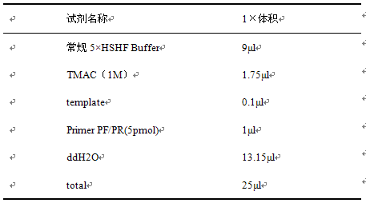.

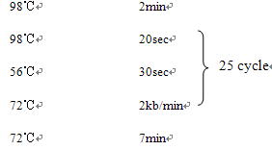
8.2 针对GC含量高的反应体系

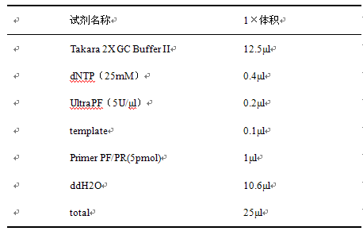

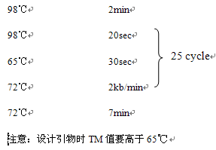

实验二 琼脂糖凝胶制备及电泳检测DNA

1.0 实验目的
掌握琼脂糖凝胶电泳检测DNA的方法。

2.0 实验原理
琼脂糖凝胶电泳是分离、纯化、鉴定DNA片断的典型方法，其特点为简便、快速。DNA分子在高于其等电点的pH溶液中带负电荷，在电泳时向正极移动。DNA分子在电场中通过介质而泳动，除电荷效应外，凝胶介质还有分子筛效应。在分子筛的作用下，使分子大小和构象不同的核酸分子泳动率出现较大的差异，从而达到分离核酸片段检测其大小的目的。
在凝胶中加入少量溴化乙锭（EB），其分子插入DNA的碱基之间，形成一种光络合物，在紫外光照射下呈现荧光，因此可对分离的DNA进行检测。
电泳时以溴酚蓝作为电泳指示剂，使样品呈现蓝色，了解样品泳动情况。以1×TAE/TBE做电泳液时，溴酚蓝的泳动率约与长300bp的双链DNA相同
线状DNA片段分离的有效范围与琼脂糖凝胶浓度关系
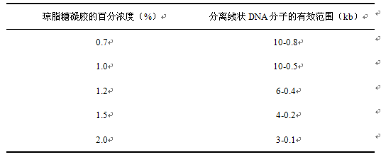

3.0 实验材料
DNA产物

4.0 实验仪器、耗材及试剂
4.1 仪器：移液枪（P-2、P-20）、电泳仪、水平电泳槽、紫外凝胶成像系统
4.2 耗材：0.1-10μl枪头、梳子、制胶板、点样板
4.3 试剂：琼脂糖、1ⅹTAE/TBE溶液、10×Loading Buffer、EB（溴化乙锭）
4.4移液枪的类型：
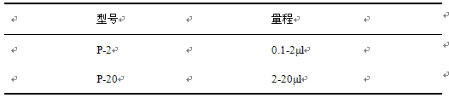
5.0 操作步骤
5.1 用蒸馏水将电泳槽和梳子冲洗干净，放在水平桌面上。
5.2 胶液的制备：称取3g琼脂糖，置于500ml锥形瓶中，加入300ml 1×TAE缓冲液，盖上封口膜放入微波炉里加热至琼脂糖全部熔化，取出锥形瓶轻轻摇晃使凝胶溶液混合均匀，切勿剧烈摇晃以免胶液溢出灼伤皮肤，然后置于室温冷却，此为1％琼脂糖凝胶液。
5.3 胶板的制备：将胶槽置于制胶板上，插上梳子，注意观察梳子齿下缘应与胶槽底面保持1mm左右的间隙。向冷却至50-60℃的琼脂糖胶液中加入EB溶液使其终浓度为
0.5μg /ml（即每100ml胶液加5μl EB，EB浓度为10mg/ml）。将胶液摇匀并小心地倒入胶槽内，使胶液形成均匀的胶层。待胶完全凝固后拨出梳子，注意不要损伤梳子底部的凝胶。
5.4 然后把胶槽置于电泳槽内，并向电泳槽内加入1×TAE缓冲液使其没过胶的上表面。
5.5 样品制备与加样：吸取1μl 10×Loading Buffer点在点样板上，取5μl PCR产物与其混匀，点入点样孔。
5.6电泳：打开电泳仪开关，插好电泳槽的正负极，选择开始栏并按下启动按钮。一般电压为120-140V。
5.7 拍照：电泳结束后，取出凝胶放在凝胶成像系统里拍照，保存照片。
6.0 注意事项：
6.1 待溶液冷却至不烫手，感觉温暖舒适时加EB。EB是一种致癌剂，在操作和配制试剂时应戴手套，含EB的溶液不能直接倒入下水道。
6.2倒胶时的温度不可太低，否则凝固不均匀；速度也不可太快，否则容易出现气泡。
6.3 电泳时保证电泳缓冲液没过胶的边沿，边沿部分常高出1-2mm，要保存胶到第二天使用，
可以浸泡在电泳缓冲液里面。
实验三 DNA过柱纯化方法（CP纯化）

1.0 实验目的
学习和掌握PCR产物或酶切产物过柱纯化的方法。

2.0 实验原理
试剂盒采用硅胶柱纯化方式，利用核酸在高盐、低pH值下与硅胶膜特异结合，同时去除蛋白、引物、dNTP等小分子杂质；被吸附的DNA再在低盐、中性偏碱条件下被洗脱纯化。纯化的产物可以用于连接、测序、酶切以及各类型的标记反应。

3.0 实验材料
双链DNA反应产物，OMEGA公司的E.Z.N.A cycle pure kit

4.0 实验仪器、耗材及试剂
4.1 仪器：移液枪（P-200、P-1000）、台式高速离心机、电泳仪
4.2 耗材：200μl、1000μl枪头、1.5ml离心管、HiBind DNA结合柱
4.3 试剂：CP Buffer、DNA Wash Buffer、ddH2O
4.4移液枪的类型：
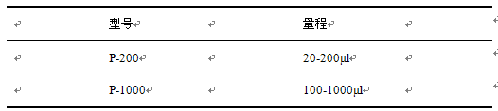
5.0 操作步骤
5.1 PCR产物转移到1.5ml的离心管，加入4倍体积的CP Buffer，混匀。
5.2把HiBind DNA柱子套在2ml收集管。
5.3将混合液转移至HiBind DNA柱子中，12,000rpm离心1min，倒去滤液。
5.4把柱子装回收集管，加入700μl DNA Wash Buffer，12,000rpm离心1min，弃去滤液。
5.5（可选）重复步骤5.4一次。
5.6把柱子装回收集管，12,000rpm离心空柱2min以甩干基质。
5.7把柱子装在干净的1.5ml离心管上，加入20-30μl ddH2O室温静置2min，12,000rpm离
心2min洗脱出DNA。

6.0 实验流程图
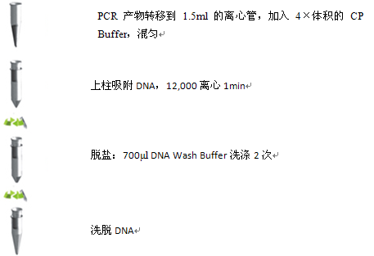

7.0 注意事项
7.1 HiBind DNA柱子一次能装700ul溶液，若混合液超过700μl，每次转移700μl至柱子中，重复5.3-5.7步骤。
7.2 DNA Wash Buffer使用时先加入无水乙醇，使其终浓度为80%。
7.3 洗脱时ddH2O的用量可根据DNA量的多少来调整。

实验四 DNA琼脂糖凝胶回收纯化方法

1.0 实验目的
学习和掌握DNA琼脂糖凝胶回收纯化的实验技术。

2.0 实验原理
DNA产物经琼脂糖凝胶电泳分离后，切下含目的DNA片段的凝胶块；凝胶块在高盐和加热条件下熔解，熔解液转移至HiPure柱子中吸附DNA，而琼脂糖等杂质不被吸附随滤液一起流出；柱子再经过含乙醇的洗涤液洗涤脱盐，最后用ElutionBuffer或灭菌水洗
脱出DNA。

3.0 实验材料
核酸片段, OMEGA公司的E.Z.N.A Gel Extraction Kit

4.0 实验仪器、耗材及试剂
4.1 仪器：移液枪（P-200、P-1000）、台式高速离心机、恒温水浴锅
4.2 耗材：200μl、1000μl枪头、1.5ml离心管、HiBind DNA结合柱
4.3 试剂：Binding Buffer、SPW Wash Buffer、ddH2O
4.4移液枪的类型：
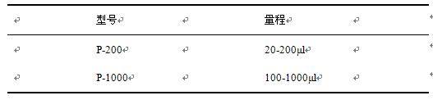
5.0 操作步骤
5.1 在紫外灯下迅速切取所需条带放入1.5ml离心管内，把剩余的凝胶丢弃，以防污染。
5.2 称取凝胶块的重量，按照每1mg凝胶加入1μl Binding Buffer对应量，加入适量体积的Binding Buffer，放入65℃恒温水浴锅内至凝胶完全溶解（约7-10min），中间震荡2-3次。注：当Binding Buffer完全溶解凝胶后，请注意溶液颜色的变化。如果溶液颜色由橘黄色变成紫色或红色，必须加入5M NaAc pH=5.2至溶液中调整pH值。
5.3 把HiBind DNA柱子套在2ml收集管。
5.4 将DNA/凝胶混合液转移至HiBind DNA柱子中，12,000rpm离心1min，倒去滤液。
5.5（可选）把柱子装回收集管，加入100μl Binding Buffer，12,000rpm离心1min，弃去滤液。
5.6把柱子装回收集管，加入700μl SPW /DNA Wash Buffer，12,000rpm离心1min，弃去滤液。
5.7（可选）重复步骤5.6一次。
5.8把柱子装回收集管，12,000rpm离心空柱2min以甩干基质。
5.9 把柱子装在干净的1.5ml离心管上，加入20-30μl ddH2O室温静置2min，12,000rpm离心2min洗脱出DNA。
5.10 吸取1μl回收产物电泳检测DNA。
6.0 实验流程图
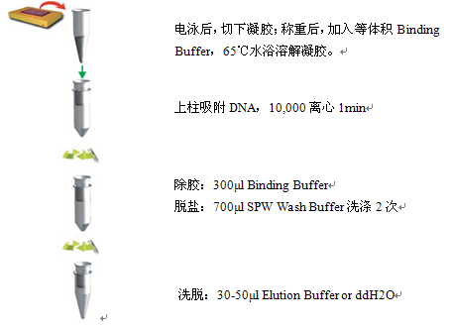
7.0 结果分析
7.1 未回收到DNA或回收率低
7.1.1 胶块太大未完全溶解，胶块应切成小块再置于水浴锅中溶解；如胶浓度太大，应增加Binding Buffer使用量。
7.1.2 Wash Buffer中未加无水乙醇，使用前先确定漂洗液中是否已加无水乙醇，且用完后应拧紧瓶盖，以免无水乙醇挥发降低回收率。
7.1.3洗脱缓冲液PH值偏低，DNA只在低盐Buffer中才能被洗脱，洗脱效率取决于PH值，最大洗脱效率在PH=7.0-8.5之间。
7.1.4 DNA片段量少，若初始片段较少应先富集。
7.1.5 DNA片段过小或过大，回收范围是70bp-30Kbp。
7.1.6加入Binding Buffer 量太少。
7.2 回收后的片段无法用于后续实验，如连接等。
7.2.1 洗脱时硅胶膜上有漂洗液残留使洗脱产物含有乙醇，应在洗脱前通过再次离心或室温放置5-10分钟，以彻底去除乙醇。
7.2.2 洗脱产物含有ssDNA，在电泳时呈弥散带。应将洗脱产物95℃加热2分钟，慢慢冷却到室温，使ssDNA重新退火复性即可。
8.0 注意事项
8.1 回收时尽量去除多余的胶，胶块越小，buffer也不用加太多，回收率越高。
8.2 HiBind DNA柱子一次能装700ul溶液，若混合液超过700μl，每次转移700μl至柱子中，重复5.4步骤。
8.3 SPW/DNA Wash Buffer使用时先加入无水乙醇，使其终浓度为80%。

实验五 外源DNA片段和质粒载体的酶切及链接

1.0 实验目的
1.1 学习DNA的酶切、纯化及质粒DNA去磷酸化
1.2 学会DNA片段的体外连接技术

2.0 实验原理
限制性内切酶可识别特定位点并切割DNA产生粘性末端或平端的外源片段，经DNA的纯化处理后用于连接反应；选择克隆载体多克隆位点上产生相同末端的限制性内切酶切割，并用磷酸酶去除载体5‘端的磷酸基可防止载体自连和环化；在连接酶的作用下将外源DNA片段连接到载体上，实现外源片段的克隆。

3.0 实验材料
质粒载体和外源DNA片段, Fermentas/NEB 非限制性内切酶

4.0 实验仪器、耗材及试剂
4.1 仪器：移液枪（P-2、P-20）、冰盒、恒温水浴锅、台式离心机

4.2 耗材：0.1-10μl枪头、1.5ml离心管

4.3 试剂：限制性内切酶(Fermentas)、10× Enzyme buffer 、磷酸酶（如：SAP）、10× SAP buffer 、T4 DNA Ligase、10×Ligase buffer、ddH₂O
4.4移液枪的类型：
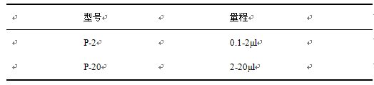

5.0 操作步骤
5.1质粒载体和外源DNA片段的限制性酶切：
将下列试剂放于冰盒中溶解，并按以下次序将各组分在1.5ml离心管内混匀：
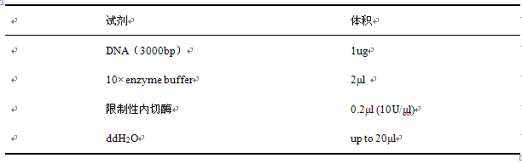
5.2 放入37℃恒温水浴锅温育3h
5.3取1μl DNA酶切产物电泳检测酶切是否完全，用未被酶切的质粒载体作对照。如酶切不完全，应添加更多的酶继续酶切；如酶切完全，则取出酶切产物放入65℃或80℃水浴锅温育20min，使限制性内切酶失活；
5.4 采用DNA琼脂糖凝胶回收纯化方法纯化质粒载体酶切产物，最后用20-30μl ddH₂O溶解质粒载体；
（外源DNA片段灭活的酶切产物可直接用于连接，无须纯化）
5.5 线性化载体去磷酸化（可选）
将下列试剂放于冰盒中溶解，并按以下次序将各组分在1.5ml离心管内混匀：
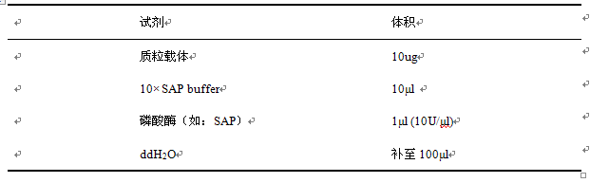
5.6 放入37℃恒温水浴锅温育30min，取出后放入65℃水浴锅温育15min，使SAP失活；
5.7 过柱纯化外源DNA酶切产物；
5.8外源DNA片段和质粒载体的连接：
将下列试剂放于冰盒中溶解，并按以下次序将各组分在1.5ml离心管内混匀：

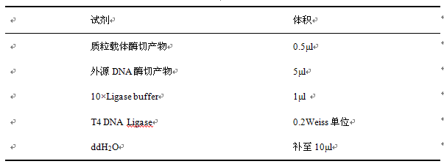 注：连接反应中，载体和插入的目的片段的摩尔比一般为1:3至1:10，DNA终浓度约为10 ng/μl。
5.10 短暂离心后，置于25°C温育1-4h。
5.11 连接产物可以立即用于转化或置4°C冰箱备用。

6.0 注意事项：
6.1 酶应存放于冰盒中，以防失去活性。

实验六 BP和LR重组反应（Gateway技术）
- 实验目的
攻关组主要是将基因通过PCR引入attB位点，通过BP反应克隆到DEV获得Entry Clone。LR反应的目的在于将已经重组入Entry载体的目标基因再克隆到表达载体，以产生表达克隆。
- 实验原理
Gateway技术是重组酶λ整合酶催化的特异位点att的重组反应,由LR和BP两个反应组成 ,可简单表示为: attBXattP ←→attLXattR。重组位点 attL、attR、 attB 和 attP 由噬菌体λ和大肠杆菌编码的克隆酶合剂特异识别 ,双载体发生融合后 ,分解出新的质粒表达载体
。
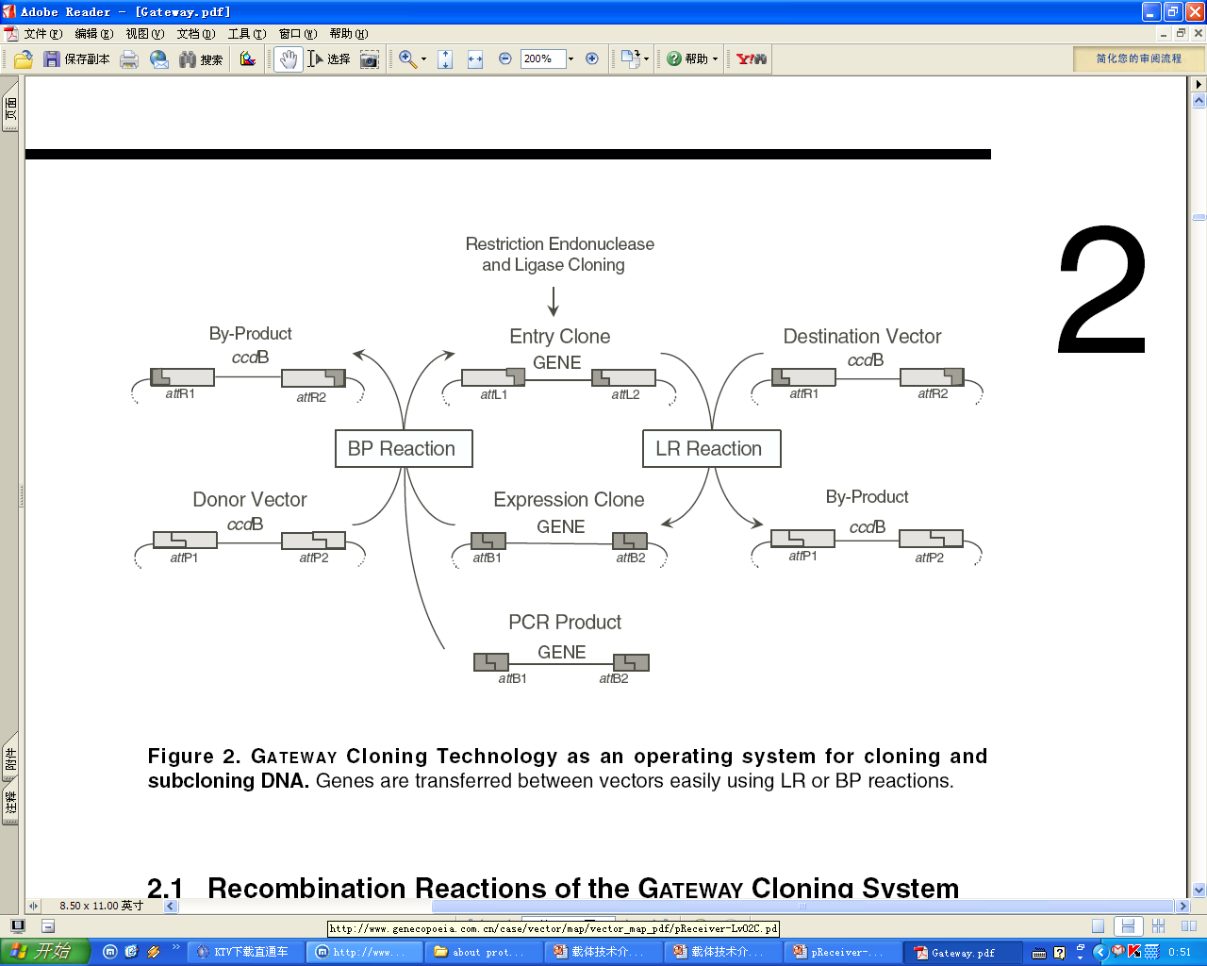
图1 BP和LR重组反应原理图
- 实验材料
引入attB位点的PCR产物， Dev-ccdb(已带attP位点)质粒，表达载体-ccdb(已带attR位点)
- 实验仪器、耗材及试剂
4.1 仪器：移液枪（P-2、P-20）、冰盒、台式离心机
4.2 耗材：0.1-10μl枪头、1.5ml离心管
4.3 试剂：5×BP buffer、BP clonase、ddH2O
4.4移液枪的类型：
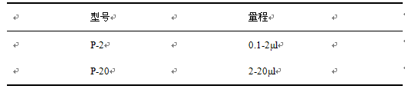
- 操作步骤
5.1 在1.5 ml离心管内按下表配制BP反应体系：
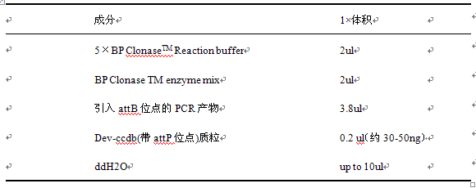
用P-20移液枪混匀后并短暂离心，置于25℃室温下反应，反应2h后用于转化。剩余BP反应物保存于4℃冰箱。
5.2 LR反应：
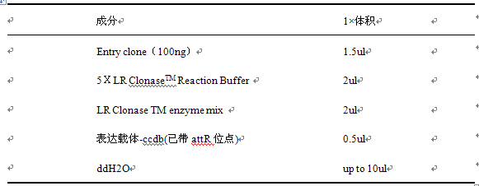
5.11 用P-20移液枪混匀后并短暂离心，置于25℃室温下反应2h后用于转化。
6.0 结果分析
6.1转化后培养皿上可见分散分布的菌落，表明转化成功。
6.2转化后培养皿上无菌落：查看平板的抗性是否正确。
7.0 注意事项
7.1 使用时BP/ LR Clonase TM enzyme mix应置于冰盒中，以防失去活性。
7.2 BP Clonase™ Plus于-20℃保存不超过6个月，如果长期保存应存放于-80℃冰箱，且避免反复冻融。
实验七 In-Fusion 克隆技术

1.0 实验目的
攻关组主要是通过特异引物PCR扩增基因时引入MCS位点，以及制备带对应MCS位点的线性化DEV载体，从而通过MCS的同源序列使用In-Fusion kit 将基因融合进DEV获得Enty Clone。

2.0 实验原理
采用设计两端同源序列融合DNA的方法将基因插入载体之中，同时可融合多条插入片段。
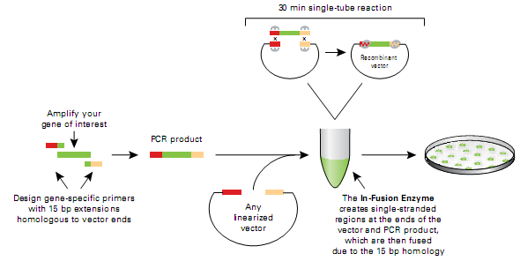
图1 In-Fusion克隆方法

3.0 实验材料
特异引物扩增的PCR产物， 带MCS的线性化DVE载体。

4.0 实验仪器、耗材及试剂
4.1 仪器：移液枪（P-2、P-20）、冰盒、PCR仪、台式高速离心机。
4.2 耗材：0.1-10μl枪头、PCR离心管
4.3 试剂：DpnI酶、In-Fusion酶、5xInfusion Buffer
4.4移液枪的类型：
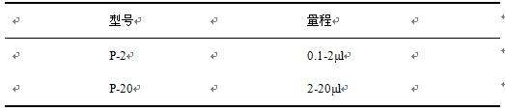
5.0 操作步骤
5.1 用特异引物进行PCR扩增得到目的片段；
5.2 PCR模板的去除：通常50μl PCR产物加入2.5U DpnI酶，37℃温育1-3h后，放入65℃水浴锅温育20min，使DpnI酶失活；
注：如果是PCR体系则不需要加10×DpnI buffer，如果是胶回收或者纯化产物则需要加10×DpnI buffer。
5.3 线性化载体的准备；
5.4 琼脂糖凝胶回收目的片段和线性化载体后，电泳检测并确定回收浓度；
5.5 按以下次序将各组分在PCR离心管内混合：
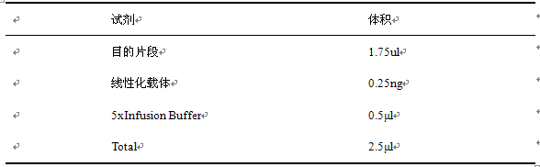
5.6 盖紧管盖，将PCR离心管置于PCR仪中50°C处理15min。

6.0 注意事项
7.1 In-Fusion的同源序列长度一般为15bp以上，
7.2 在PCR扩增获得目的片段后，要进行凝胶回收，去除非特异性产物。

